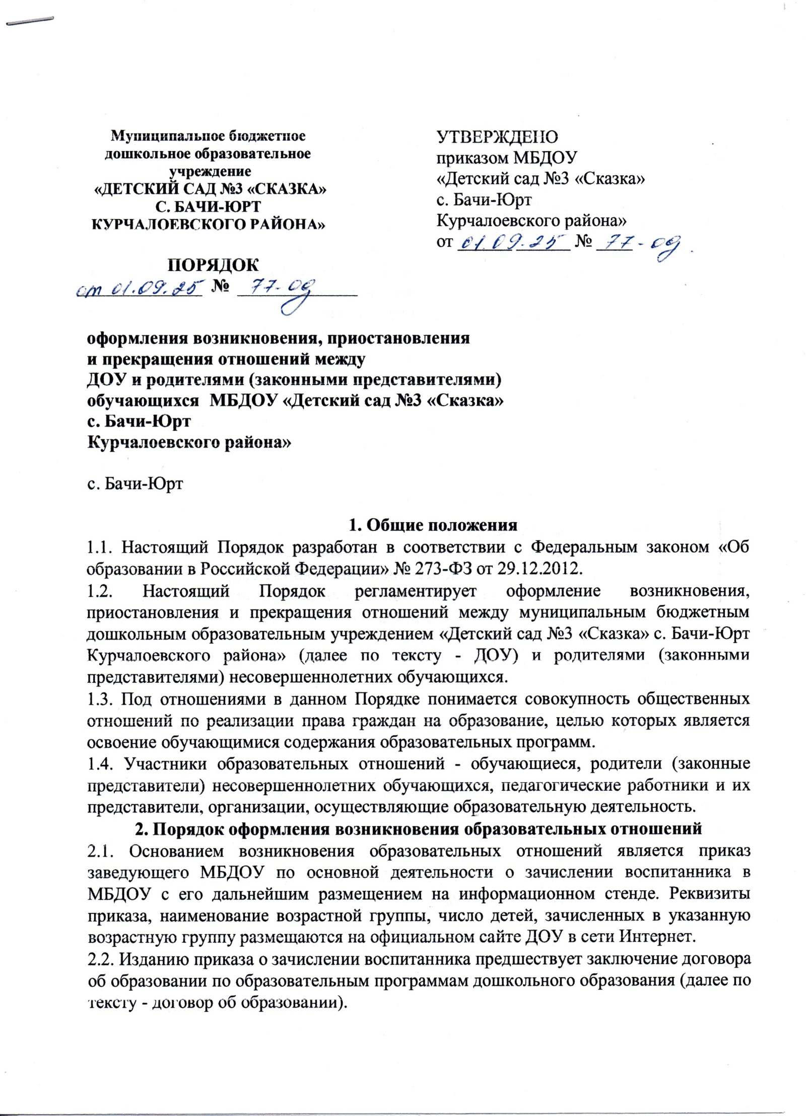2.3. В договоре об образовании указываются основные характеристики предоставляемого образования, в том числе, вид, уровень и (или) направленность дополнительной образовательной программы, формы обучения, срок освоения дополнительной образовательной программы.
2.4. Примерные формы договоров об образовании утверждаются федеральным органом исполнительной власти, осуществляющим функции по выработке государственной политики и нормативно-правовому регулированию в сфере образования. Форма договора, который заключается в ДОУ размещается на официальном сайте учреждения и информационных стендах.
2.5. После регистрации личного заявления родителей (законных представителей) о зачислении ребенка в образовательную организацию оформляется приказ по основной деятельности о зачислении воспитанника в ДОУ.
2.6. Возникновение образовательных отношений в связи с зачислением воспитанника в ДОУ оформляется в соответствии с законодательством Российской Федерации и Правилами приема обучающихся, утвержденных заведующим ДОУ.
2.7. Права и обязанности обучающегося, предусмотренные законодательством РФ и локальными нормативными актами ДОУ, осуществляющего образовательную деятельность, возникают у лица, зачисленного в ДОУ с даты, указанной в приказе о зачислении воспитанника.
3. Приостановление и (или) изменение образовательных отношений
3.1. Образовательные отношения изменяются в случае изменения условий получения обучающимся образования по конкретной основной или дополнительной образовательной программе, повлекшего за собой изменение взаимных прав и обязанностей обучающегося и организации, осуществляющей образовательную деятельность: - переход с очной формы обучения на семейное образование и наоборот; - перевод на обучение по другой дополнительной образовательной программе; - иные случаи, предусмотренные нормативно-правовыми актами.
3.2. Основанием для приостановления и (или) изменения образовательных отношений является личное заявление родителей (законных представителей) воспитанника ДОУ и издание приказа заведующего ДОУ по основной деятельности после.
3.3. В случае если посещение обучающимся ДОУ связано с возникновением угрозы заболевания других обучающихся ДОУ, договорные отношения между ДОУ и родителями (законными представителями) могут быть приостановлены учреждением в одностороннем порядке с предоставлением выбора форм и методов образовательного процесса, который будет исключать посещение ребенком ДОУ.
3.4. Договорные отношения между ДОУ и родителями (законными представителями), приостановленные согласно п. 3.3, будут возобновлены при предоставлении родителями (законными представителями) ребенка медицинского заключения из медицинской организации о состоянии здоровья обучающегося.

4. Прекращение образовательных отношений
4.1. Образовательные отношения прекращаются в связи с отчислением обучающегося из организации, осуществляющей образовательную деятельность: - в связи с получением образования (завершением обучения); - досрочно по основаниям, установленным законодательством об образовании (с согласия родителей (законных представителей) воспитанника после написания заявления.
4.2. Образовательные отношения могут быть прекращены досрочно в следующих случаях: - по инициативе родителей (законных представителей) несовершеннолетнего обучающегося, в том числе, в случае перевода обучающегося для продолжения освоения образовательной программы в другую организацию, осуществляющую образовательную деятельность; - по обстоятельствам, не зависящим от воли обучающегося (родителей (законных представителей) несовершеннолетнего обучающегося) и организации, осуществляющей образовательную деятельность, в том числе, в случае ликвидации организации, осуществляющей образовательную деятельность.
4.3. Досрочное прекращение образовательных отношений по инициативе родителей (законных представителей) несовершеннолетнего обучающегося не влечет за собой каких-либо дополнительных, в том числе материальных, обязательств перед организацией, осуществляющей образовательную деятельность.
4.4. Основанием для прекращения образовательных отношений является личное заявление родителей (законных представителей) и приказ об отчислении обучающегося из образовательной организации. Права и обязанности обучающегося, предусмотренные законодательством об образовании и локальными нормативными актами организации, осуществляющей образовательную деятельность, прекращаются с даты его отчисления из организации, осуществляющей образовательную деятельность.
4.5. Организация, осуществляющая образовательную деятельность, ее Учредитель в случае досрочного прекращения образовательных отношений по основаниям, не зависящим от воли организации, осуществляющей образовательную деятельность, обязана обеспечить перевод обучающихся в другие организации, осуществляющие образовательную деятельность, и исполнить иные обязательства, предусмотренные договором об образовании. В случае прекращения деятельности организации, а также в случае аннулирования у нее лицензии на право осуществления образовательной деятельности, Учредитель образовательной организации обеспечивает перевод обучающихся с согласия обучающихся (родителей (законных представителей) несовершеннолетнего обучающегося) в другие образовательные организации, реализующие соответствующие образовательные программы.
4.6. Порядок и условия осуществления перевода устанавливаются Федеральным органом исполнительной власти, осуществляющим функции по выработке государственной политики и нормативно-правовому регулированию в сфере образования.

